**КОД__________**

**Общее время выполнения работы –90 минут. Практика 120мин.**

По данному комплекту можно получить максимальное количество – 122 балла.

Тестовое задание – 42 балла;

Практическая работа: «Обработка встречной складки»-40 баллов

Практическое задание: «Моделирование юбки»-- 40 баллов

Желаем удачи!

**1. а) (1 балл) Как называется технология, о которой говорится в тексте?**

«Впервые эта технология появилась в 1984 году в США, в то время этот метод назывался “стереолитография”. В настоящее время эта технология постепенно осваивает сферу производства одежды, и в первую очередь – производство моделей для высокой моды. Не так давно голландский модельер Айрис Ван Херпен представила коллекцию “Напряжение”, все модели которой были созданы при помощи этой технологии. Коллекция была представлена на Неделе высокой моды в Париже».

**Ответ:_______________________________________________________________________**

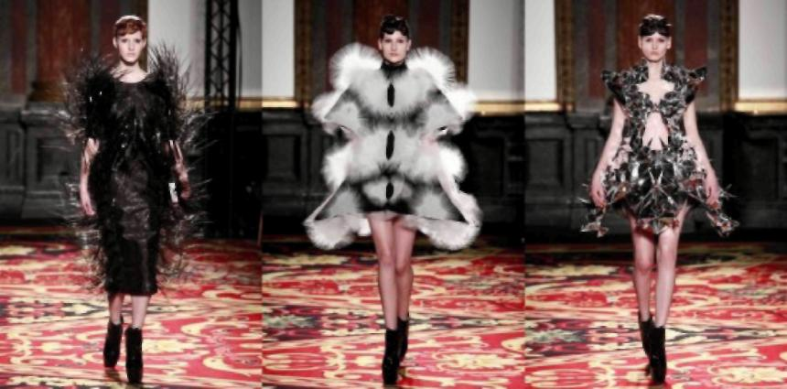

**б) (1 балл) Приведите три примера изделий, полученных с применением  
этой технологии.**

**Ответ:**

**в) (1 балл) Назовите три материала, используемых для такого производства.**

**Ответ:**

**2. а) (1 балл) Вставьте в текст стихотворения Т. Шорыгиной название кулинарного термина, обозначающего съедобную часть растений.**

«Летний дождик мягкой лапкой

Гладит на грядке.

Лишь к капусте прикоснётся,

Как капуста встрепенётся:

Листья белы и сочны

Завивает в кочаны.

Просят лук и сельдерей: –

Напои нас поскорей!

К струйкам тянется горох:

– Без воды я весь засох!

Благодатный дождик тёплый

Жадно пьют морковь и свёкла,

И румяные томаты,

И упругий лист салата.

Струйки весело журчат,

И сверкает мокрый сад,

Оживает огород –

Всё в нём бурно в рост идёт!»

**К каким группам они относятся?**

|  |  |
| --- | --- |
| **Название** | **Группа по классификации** |
| капуста |  |
| лук |  |
| сельдерей |  |
| горох |  |
| морковь |  |
| свёкла |  |
| томаты |  |
| салат |  |

**б) (1 балл) Чем полезны эти пищевые продукты?**

**Ответ:________________________________________________________________________________________________________________________________________________________________________________________________________________________________**

**в) (1 балл) Назовите 3 блюда, в рецепт которых входит хотя бы один из** **пищевых продуктов, которые встречаются в пункте а).**

**Ответ:____________________________________________________________________________________________________________________________________________________**

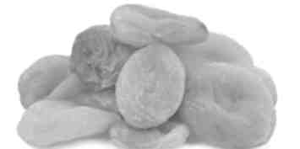**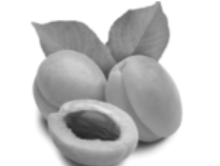3. (1 балл) Свежие абрикосы содержат по массе 90 % воды, а курага – 10 %. Сколько нужно свежих абрикосов без косточек для приготовления 2 кг кураги?**

**Ответ:______________________________________________________________________________________________________________________________________________________________________________________________________________________________________________________________________________________________________________________**

**4. (1 балл) Как называется русский народный промысел, родившийся  
в середине XIX века в Московской губернии, который представляет собой  
производство набивных шерстяных платков традиционно чёрного или  
красного цвета, с объёмным цветочным узором.**

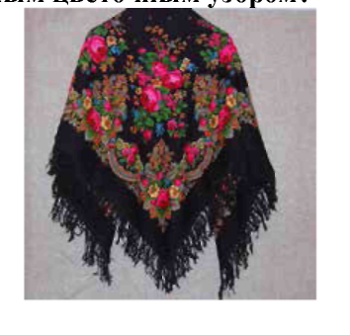**Ответ:______________________________________**

**5. (1 балл) Расположите буквы в правильном порядке, разгадайте**

**зашифрованные слова, получите названия рукоделий.**

**а а е к м м р**

**а г и и м о р**

**Ответ:______________________________________________________________________**

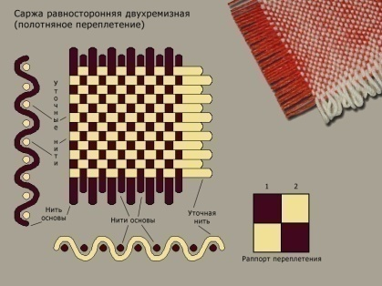**6. а) (1 балл) Как называется ткацкое переплетение, схема которого изображена на рисунке?**

**б) (1 балл) Приведите пример ткани с таким переплетением.**

**Ответ:______________________________________________________________________**

**7. (1 балл) Для приготовления маринада для помидоров на 1 литр воды требуется 12 г лимонной кислоты. Лимонная кислота продаётся в пакетиках по 10 г. Какое наименьшее число пакетиков нужно купить хозяйке для приготовления 7 литров маринада?**

**Ответ**:_____________________________________________________________________________________________________________________________________________________________________________________________________________________________________________________________________________________________________________________________________________________________________________

**8**.**Решите проблему (4 балла).**

При стачивании деталей наблюдается неполадка пропуск стежков в машинной строчке.

1. Объясните причину некачественной строчки.

2. Опишите Ваши действия по её устранению.

**Ответ**:_____________________________________________________________________________________________________________________________________________________________________________________________________________________________________________________________________________________________________________________________________________________________________________

**9. (1 балл) Какую машинную иглу следует выбрать для изготовления** **изделия из кожи?**

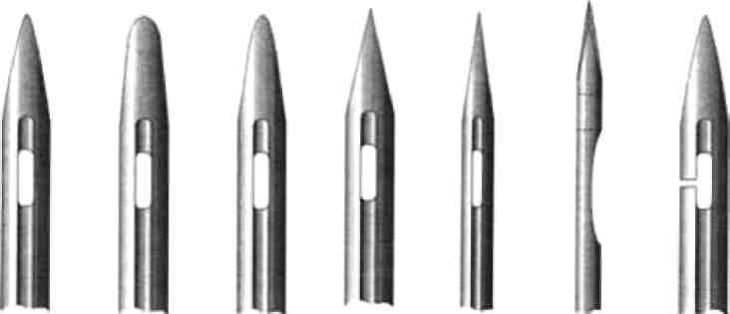

**1 2 3 4 5 6 7**

**Ответ:**



**10. Напишите ответ (3 балла).**

Установите соответствие между костюмом и датой.

|  |  |  |
| --- | --- | --- |
| **1955** | **1934** | **1945** |
|  |  |  |

**11. (1 балл) Как можно визуально увеличить размер помещения?**

**Ответ:_____________________________________________________________________________________________________________________________________________________________________________________________________________________________________________________________________________________________________________________________________________________________________________________________________________________________________________________________________________________________________________________________________________________**

**12. а) (1 балл) На упаковке какой из ламп должен быть такой знак?**

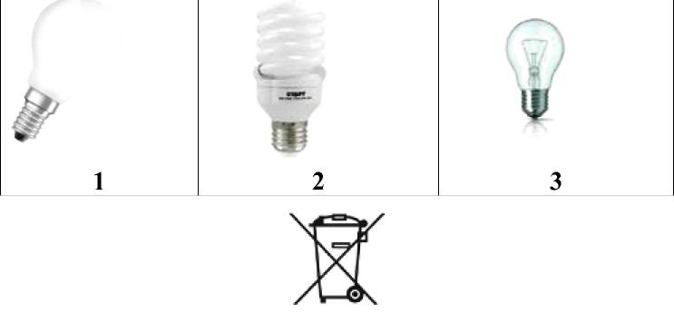

**Ответ:**

**б) (0,5 балла) Что он обозначает?**

**(0,5 балла) Как называется эта лампа?**

**Ответ:______________________________________________________________________**

**в) (1 балл) Почему? Ответ:_________________________________________________________________________________________________________________________________________________________________________________________________________________________________**

**13. (2 балла) Перечислите основные профессии пищевой промышленности**

**(6–7 примеров).**

**Ответ:__________________________________________________________________________________________________________________________________________________________________________________________________________________________________________________________________________________________________________________**

**14. (7 баллов) Творческое задание по кулинарии.**

14.1 (1 балл) Составьте меню полдника, включающее выпечку.

**Ответ:______________________________________________________________________________________________________________________________________________________________________________________________________________________________________________________________________________________________________________________________________________________________________________________________________________________________________________________________________________**

14.2 (1 балл) Перечислите продукты, которые Вам потребуются для приготовления этого полдника.

**Ответ:**_________________________________________________________________________________________________________________________________________________________________________________________________________________________________

14.3 (1 балл) Перечислите оборудование, которое Вам потребуется.

**Ответ:______________________________________________________________________________________________________________________________________________________**

14.4 (3 балла) Опишите технологию приготовления выпечки.

**Ответ:______________________________________________________________________________________________________________________________________________________________________________________________________________________________________________________________________________________________________________________________________________________________________________________________________________________________________________________________________________**

14.5 (1 балл) Предложите сервировку стола к этому полднику.

**15. (9 баллов) Творческое задание по технологии обработки текстильных материалов.**

Заполните таблицу. Предложите три модели блуз.

* 1. Сделайте описание моделей блуз по эскизам.
  2. Предложите варианты декоративной отделки блуз.
  3. Предложите ткани (или волокнистый состав) для этих моделей блуз.

Эскиз (вид спереди)

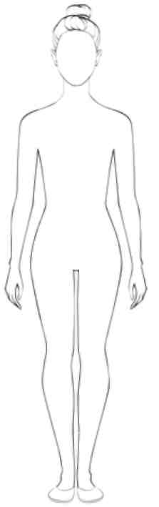

Эскиз (вид сзади)

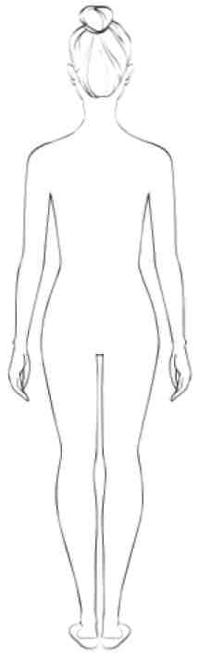

|  |  |  |  |
| --- | --- | --- | --- |
| Назначение |  |  |  |
| Описание модели |  |  |  |
| Цвет |  |  |  |
| Ткань, материал |  |  |  |
| Декоративная отделка |  |  |  |

**Номинация «Культура дома и декоративно-прикладное творчество»**

На выполнение этого задания отводится не более 60 минут.

**Практическая работа № 1**

**Выполните только ОДНО из предложенных заданий - 1 или 2.**

**Задание 1 Салфетка с вышивкой «Мережка»**

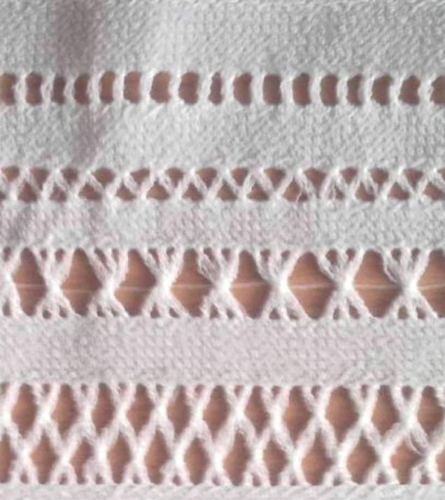

**Задание:** выполните салфетку с вышивкой «Мережка».

**Материалы и инструменты:** гладкокрашеная ткань размером 20 см × 20 см - 1 деталь, нитки для вышивания, рабочая коробка или папка с инструментами и приспособлениями, утюг.

**Последовательность обработки**

Мережкой (сквозным швом) называют швы, для исполнения которых нужно выдёргивать нитки из ткани. Дальше свободные нитки собирают рабочей нитью в пучки различными способами.

Внимательно прочитайте задание. Продумайте цветовое решение изделия и отделки. Проверьте качество кроя салфетки. Края салфетки должны быть выровнены по долевой и поперечной нитям.

1. Выдерните нитки по основе и утку салфетки, отступив от её краев на 3 см. Число нитей, подлежащих выдёргиванию, зависит от ширины продёржки мережки.
2. Оставшиеся нити свяжите столбиками (число нитей в столбике может быть разным в зависимости от рисунка). Полученные столбики соедините между собой в выбранный узор. Используйте для этого выдернутые из ткани нити или нити другого цвета.
3. По краям салфетки выполните бахрому шириной 1 см. Выполните ВТО изделия.

**Самоконтроль**

* Крой должен быть ровным и аккуратным.
* Цветовая гамма должна быть гармоничной.
* Вышивка должна быть выполнена качественно.
* Должны соблюдаться правила безопасной работы.

Максимальная оценка: **40 баллов.**

**Задание 2**

**Изготовление текстильного сувенира**

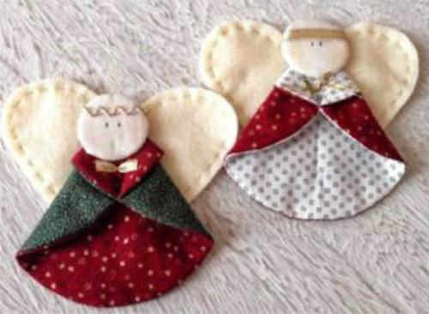

**Задание:** Изготовьте сувенир с элементами декора согласно инструкционно-технологической карте.

**Материалы и инструменты:** фетр размером 11 см × 11 см - 1 деталь, хлопчато­бумажная ткань с мелким рисунком размер 12 см × 12 см - 2 детали, ватный диск -1 шт., элементы декора, рабочая коробка или папка с инструментами и приспособлениями, утюг.

**Инструкционно-технологическая карта**

|  |  |  |
| --- | --- | --- |
| **№** | **Последовательность операций** | **Технические условия** |
| 1  2  3  4  5  6  7 | Внимательно прочитайте задание. Продумайте  цветовое решение изделия и отделки.  Используя лист для вырезания, аккуратно вырежьте  лекала изделия  Раскроите две детали накидки из хлопчатобумажной  ткани по предложенной выкройке, соблюдая  направление нити основы.  Проверьте детали кроя. На выкроенных деталях накидки отметьте контрольные точки.  Из фетра раскроите 1 деталь крыльев, используя  вырезанное лекало  Используя ватный диск, выполните декорирование лица ангела  Сложите две детали накидки лицевыми сторонами внутрь, уравняйте срезы деталей. Сколите.  Обтачайте детали по всему контуру, оставив отверстие для вывёртывания.  В начале и конце строчки выполните закрепку. Выверните накидку на лицевую сторону. Аккуратно выправите шов.  Зашейте отверстие для вывёртывания потайным швом  Сложите накидку по предложенному образцу, закрепите ручными стежками.  На детали крыльев выполните декоративную строчку по всему периметру на расстоянии 5 мм от края  Соберите обработанные и оформленные детали сувенира между собой по образцу  Выполните окончательный декор изделия  Произведите окончательную ВТО | См. выкройку  См. выкройку  По выбору участника  Ширина шва 5-7 мм    См. образец    Длина стежка 3 мм,  расстояние между  стежками 3 мм  См. образец |

**Самоконтроль**

* Крой должен быть ровным и аккуратным.
* Цветовая гамма должна быть гармоничной.

• Использование декоративных элементов должно быть оправданно, уместно и ориги-  
нально.

* Ручные и машинные строчки должны быть выполнены качественно.
* Должны соблюдаться правила безопасной работы. Максимальная оценка: **40 баллов.**

**Лист для вырезания**

